淡江時報 第 924 期
韓劇正夯 欲當編劇需具觀察力
新聞萬花筒
【記者潘倩彣淡水校園報導】 淡江之聲10日邀請文學獎導演暨劇作家侯剛本分享「戲劇劇本寫作」，逾40人參與。復興劇校出身的他，以到位的肢體語言和誇張的臉部表情，使演講過程中笑聲不斷。

他分享劇本是劇作家的想像力及創意，並指導劇本寫作架構，開頭為「鳳頭」，寫得漂亮夠吸引人，而中間故事如「豬肚」豐富，結尾如「豹尾」乾淨有力。而對於戲劇常見的開放式結局，他認為是劇作家希望觀眾自行想像結局，讓戲劇餘韻留在觀眾心中。對於亞洲掀起韓劇熱潮，同學有志從事編劇工作，侯剛本表示，當編劇須具備對生活事物敏銳的觀察力，且需有耐心接受被退稿及截稿壓力，他也建議多觀賞大師級劇作以充實文本寫作實力。
2014/03/17

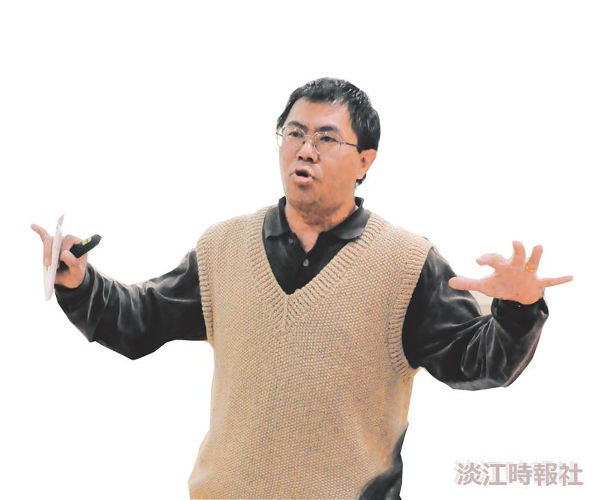
韓劇正夯 欲當編劇需具觀察力

